При запуске программы появится главное окно . На котором содержится несколько кнопок (курсы кнопка помощи (?) , меню).

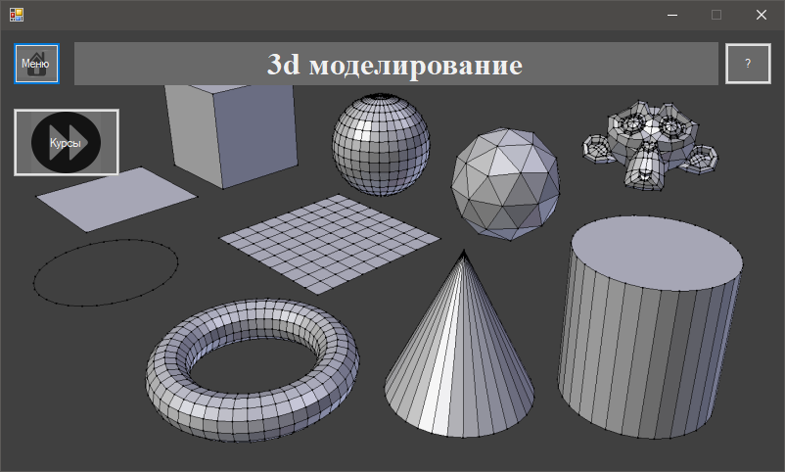

При нажатии на кнопку помощь (?) на переносит в окно помощи на которое покато нечего нету

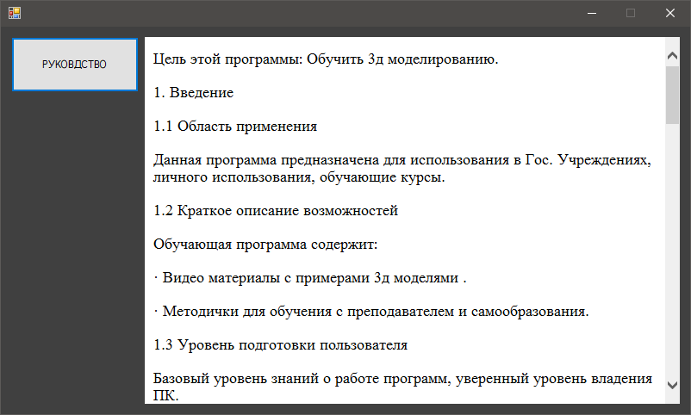

При нажатии на кнопу курсы нас переносит на окно выбора курса по 3д максу или по блендеру.

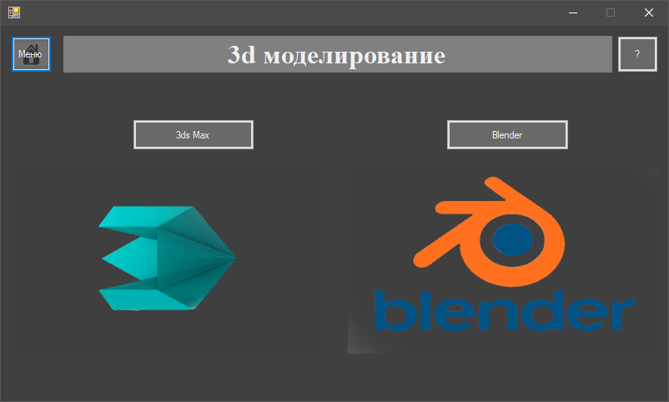

При нажатие на кнопку 3ds Max нас переносит на окно выбора как мы хочет пройти курс по видео или в текстовом форме.

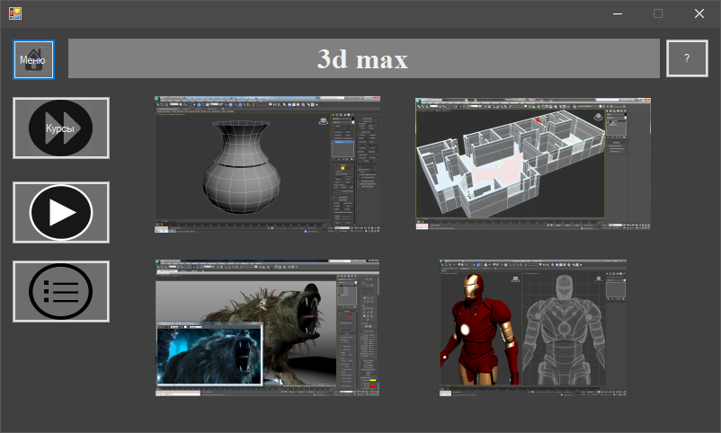

При нажатие на видео нас переносит на окно видео на котором находится 19 видео роликов.

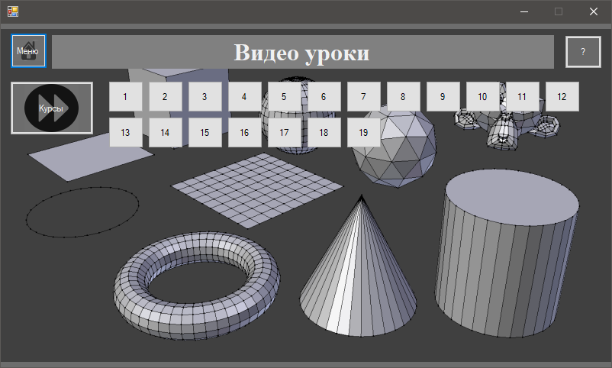

При нажатие на текстовой форме обучения нас переносят на окно текстовых уроков на котором находятся 20 уроков.

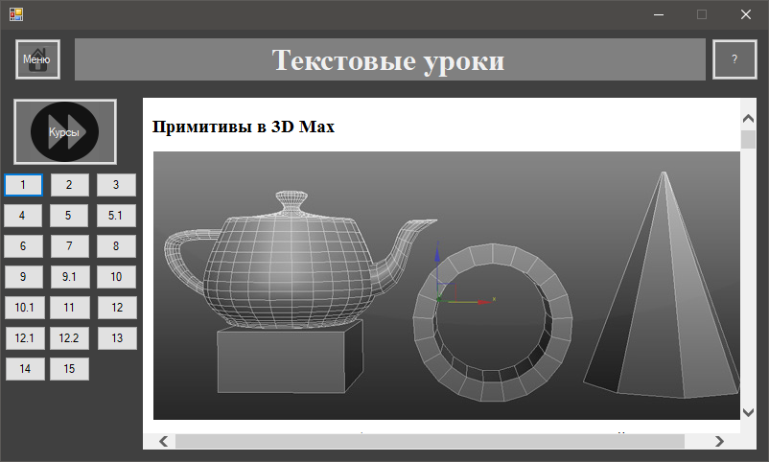

Вернёмся на окно выбора курсов на котором нажимаем на кнопку блендер которая переносит нас в окно обучения по блендеру .

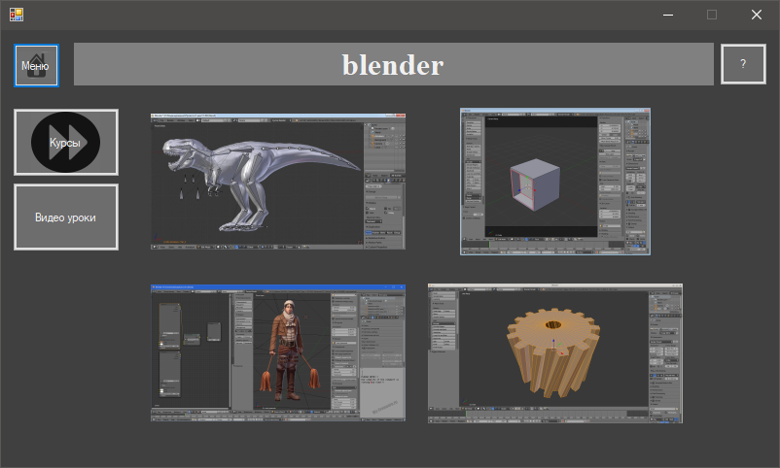

На данном окне есть кнопка видео уроков при нажатие нас переносит в окно видео уроков на которой находится 18 видео уроков.

